[Multiple Choice]
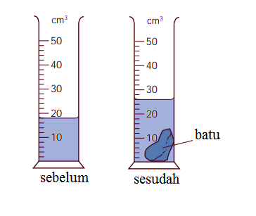
- Perhatikan informasi berikut!

Volume adalah ukuran jumlah ruang yang ditempati oleh suatu zat atau benda. Mengukur volume sebuah batu tentu berbeda caranya jika dibandingkan dengan mengukur volume sebuah balok. Batu bentuknya tidak teratur sedangkan balok bentuknya teratur. Alat untuk mengukur volume batu biasanya menggunakan gelas ukur yang diisi air dengan cara menghitung kenaikan volume air.
Shinta melakukan pengukuran volume sebuah batu seperti pada gambar di atas. Hasil pengukuran yang diperoleh Shinta adalah …
- 8 cm³
- 18 cm³
- 25 cm³
- 30 cm³
Ans:A

- Cermati teks informasi berikut!
Mendidih terjadi pada seluruh bagian air yang dipanaskan. Mendidih adalah suatu kondisi pada saat terjadi perubahan suatu zat dari fase cair menjadi fase gas. Pada saat mendidih, suhu zat cair tidak dapat bertambah lagi karena kalor yang diberikan akan digunakan untuk mengubah wujud zat cair menjadi gas. Pada peristiwa perubahan wujud terjadi perubahan susunan dan gerakan partikel zat.
Sumber: https://online.filbuilder.com/cvqzi/jfuc/index.html#p=14
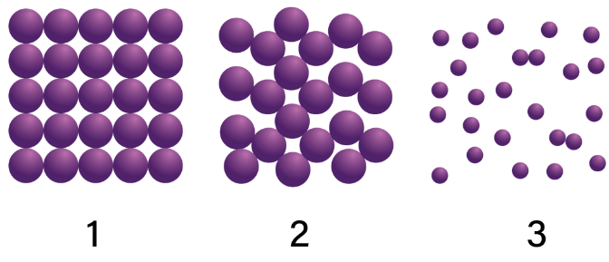
Ilustrasi susunan partikel zat padat, cair, dan gas ditunjukkan seperti gambar berikut:

Fenomena mendidihnya air melalui proses .…
- 1 ke 2 karena menyerap kalor yang menyebabkan gerakan partikel semakin cepat sehingga gaya tarik partikelnya melemah
- 2 ke 3 karena menyerap kalor yang menyebabkan gerakan partikel semakin cepat sehingga jarak partikel zat semakin merenggang
- 2 ke 1 karena melepaskan energi kalor yang menyebabkan gaya tarik antar partikelnya menguat sehingga jaraknya merapat
- 3 ke 2 karena melepaskan energi kalor yang menyebabkan gaya tarik antar partikelnya menguat sehingga jaraknya merapat
Ans:B

- Perhatikan informasi berikut!

MENGANALISA KARAKTERISTIK BENDA
Segala sesuatu yang ada di alam semesta ini tersusun atas berbagai zat yang jumlahnya mencapai jutaan. Seluruh zat tersebut memiliki sifat yang sama, yaitu menempati ruang dan mempunyai massa. Namun, zat-zat tersebut memiliki karakteristik yang berbeda-beda, ada zat yang bersifat padat, cair, dan gas.
Zat padat memiliki bentuk dan volume tertentu, jarak antarpartikel sangat rapat dan partikel-partikelnya tidak dapat bergerak bebas. Zat cair sama seperti zat padat yang mempunyai volume tertentu, jarak antarpartikel lebih renggang dibandingkan zat padat. Zat gas yang mempunyai volume dan bentuk yang selalu berubah- ubah, dan jarak antarpartikel sangat renggang.
Massa jenis pada umumnya berbeda-beda antara satu benda dengan benda lain. Hal tersebut terjadi karena massa jenis pada dasarnya merupakan jumlah materi yang terkandung dalam setiap satu volume benda. Susunan partikel dalam suatu bahan dapat mempengaruhi massa jenis benda. Contohnya gabus, aluminium dan kayu yang dimasukkan ke dalam air dengan kondisi seperti gambar berikut. Kondisinya berbeda karena ketiga benda tersebut memiliki massa jenis yang berbeda.
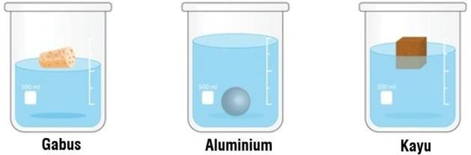
Berdasarkan informasi tersebut diperoleh hasil analisa sebagai berikut:
- Gabus memiliki massa jenis kecil karena susunan partikelnya sangat renggang.
- Benda dengan massa jenis besar akan memiliki volume lebih besar dibandingkan benda dengan massa jenis kecil untuk massa yang sama.
- Aluminium memiliki massa jenis besar karena susunan partikelnya sangat dekat.
- Benda tenggelam jika massa jenisnya lebih kecil daripada massa jenis cairan yang ditempati.

Hasil analisa yang benar adalah….
  - 1) dan 2)
  - 1) dan 3)
  - 2) dan 4)
  - 3) dan 4)
Ans:D

- Pembuatan garam dapur dari air laut dilakukan dengan cara menguapkan air laut hingga tersisa kristal garam. Proses ini merupakan perubahan fisika karena ....
- Melibatkan suhu yang sangat tinggi
- Hanya terjadi pemisahan zat berdasarkan titik didih tanpa mengubah identitas garam
- Kristal garam yang terbentuk memiliki warna yang sama dengan air laut
- Garam tersebut dapat terbakar jika dipanaskan terus menerus

Ans: C

- Perhatikan tabel data percobaan berikut!
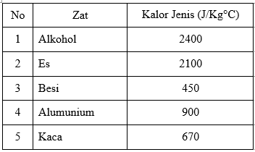
Andi dan Dimas melakukan percobaan pemanasan beberapa zat yaitu alkohol, es, besi, alumunium dan kaca. Percobaan dilakukan dengan menggunakan massa zat dan kalor yang sama. Kalor jenis dari zat -zat tersebut dapat dilihat pada tabel berikut.

Sumber: https://hermamanis.com/kalor-jenis
Berdasarkan percobaan tersebut, Andi dan Dimas membuat beberapa kesimpulan, yaitu:
- Alkohol mengalami kenaikan suhu paling rendah dibanding zat-zat yang lain
- Besi mengalami kenaikan suhu paling rendah dibanding zat-zat yang lain
- Urutan kenaikan suhu zat yang paling besar ke kecil adalah alkohol, es, alumunium, kaca, dan besi
- Urutan kenaikan suhu zat dari yang paling besar ke kecil adalah besi, kaca, alumunium, es, dan alkohol
Kesimpulan yang benar ditunjukkan oleh nomor .…
- 1) dan 2)
- 1) dan 4)
- 2) dan 3)
- 3) dan 4)
Ans:C

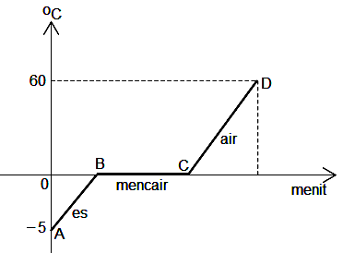
- Perhatikan grafik perubahan wujud es menjadi air berikut!
Es yang massanya 500 gram dipanaskan dari –5^{O}C menjadi air bersuhu 60^{O}C. Jika kalor lebur es = 80 kal/gram, kalor jenis es = 0,5 kal/gram ^{O}C, kalor jenis air = 1 kal/gram ^{O}C, maka banyaknya kalor yang diperlukan pada saat proses dari A ke C adalah ….
- 41.250 kalori
- 55.000 kalori
- 56.250 kalori
- 215.000 kalori
Ans:C

- Perhatikan teks informasi berikut!
Akar merupakan bagian bawah dari suatu tumbuhan yang biasanya letaknya di bawah permukaan tanah namun ada juga akar yang di atas tanah sesuai dengan fungsinya. Pada bagian ujung akar terdapat tudung akar yang melindungi bagian di dalamnya. Bagian ini yang mengakibatkan akar bertambah ukuran panjangnya, terutama pada pemanjangan dan pembelahan. Hal ini berkaitan dengan fungsi akar tumbuhan. (Sumber: Campbell et al.2008)
Ciri makhluk hidup yang dideskripsikan oleh teks informasi di atas adalah ….
- Tumbuh dan ekskresi
- Beradaptasi dan ekskresi
- Tumbuh dan berkembang
- Berkembang dan beradaptasi
Ans:C

- Perhatikan teks berikut!
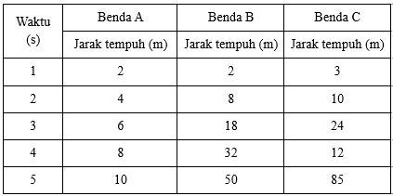
Benda dikatakan bergerak jika terjadi perubahan posisi/kedudukan benda dari satu titik ke titik yang lain. Syarat utama benda dikatakan bergerak adalah adanya perubahan posisi benda terhadap titik acuan. Salah satu jenis gerak yang umum adalah gerak lurus. Beberapa parameter yang dapat digunakan untuk menyatakan gerak suatu benda adalah posisi, kecepatan, percepatan, dan waktu.

Pada tabel di atas disajikan data suatu percobaan tentang gerak.
Berdasarkan data percobaan tersebut, didapatkan beberapa pernyataan sebagai berikut:
- Benda A melakukan Gerak Lurus Beraturan
- Benda B melakukan Gerak Lurus Beraturan
- Benda B melakukan Gerak Lurus Berubah Beraturan Dipercepat
- Benda C melakukan Gerak Lurus Berubah Beraturan Dipercepat
Pernyataan yang benar ditunjukkan oleh nomor ….
- 1) dan 3)
- 2) dan 4)
- 1) dan 2)
- 3) dan 4)
Ans:C
- Perhatikan pernyataan berikut!
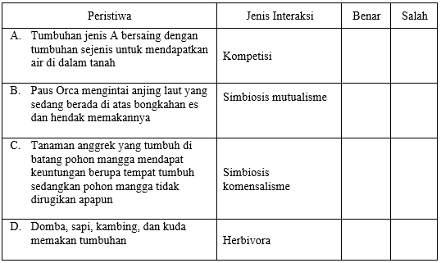
Berdasarkan pernyataan di atas, kelompok jawaban yang sesuai secara berurutan pada pernyataan A – D secara berurutan yang benar adalah ....
- S – B – S – S
- B – B – S – S
- B – S – B – B
- S – S – B – S
Ans:C
- Perhatikan informasi berikut!
MANA YANG LEBIH DEKAT?
David berlibur di kampung kakeknya di daerah Kaliurang. Kakeknya seorang petani. Ia menanam berbagai tanaman budidaya di kebunnya. David mengamati tanaman di kebun Kakeknya. Ia terlihat fokus memperhatikan beberapa tanaman yang menarik perhatiannya kemudian menuliskan ciri-cirinya sebagai berikut:
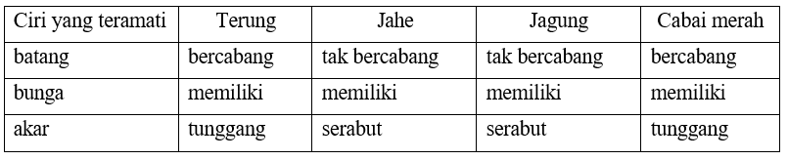
Dari hasil pengamatannya David membuat pernyataan sebagai berikut:
- Cabai merah lebih dekat kekerabatannya dengan jahe daripada terung karena sama- sama berbunga
- Terung lebih dekat kekerabatannya dengan cabe merah daripada jahe karena memiliki perakaran yang sama
- Terong lebih dekat kekerabatannya dengan jagung daripada cabai merah karena memiliki batang yang bercabang
- Jahe lebih dekat kekerabatannya dengan jagung daripada kentang karena tidak memiliki cabang pada batangnya
Pernyataan David yang benar adalah ….
  - 1) dan 3)
  - 1) dan 4)
  - 2) dan 3)
  - 2) dan 4)
Ans:C

- Penggunaan pupuk kimia yang berlebihan pada lahan pertanian dapat menyebabkan aliran nutrisi masuk ke perairan dan memicu pertumbuhan enceng gondok secara tidak terkendali. Fenomena ini disebut ….
- Oksidasi
- Eutrofikasi
- Amonifikasi
- Stratifikasi
Ans:C

- Setiap hari kita melihat Matahari seolah-olah bergerak muncul dari ufuk timur dan tenggelam di ufuk barat. Padahal, sebenarnya Matahari diam dan Bumilah yang bergerak. Fenomena ini dikenal sebagai Gerak Semu Harian Matahari. Mengapa fenomena ini disebut gerak 'semu'?
- Karena Matahari hanya terlihat bergerak jika cuaca sedang cerah.
- Karena Matahari sebenarnya bergerak mengelilingi Bumi namun sangat lambat.
- Karena pergerakan tersebut hanyalah ilusi yang disebabkan oleh perputaran Bumi pada porosnya.
- Karena Bumi bergerak mendekati dan menjauhi Matahari secara bergantian setiap hari.
Ans:C

- Perhatikan teks informasi berikut!
BAGAIMANA PESAWAT BISA TAKE-OFF?
Pernahkah kamu mengamati pesawat yang sedang lepas landas (take off)? Apa yang terjadi pada gerak pesawat tersebut? Coba amati landasan pacu seperti gambar!
Awalnya pesawat tersebut berada pada tempat parkir (apron) kemudian bergerak menuju landasan persiapan sampai di titik P. Pesawat menunggu perintah untuk pemberangkatan menuju landasan pacu. Setelah menerima perintah untuk take off pesawat bergerak dari keadaan diam di titik P sampai kecepatan tetap di lintasan Q-R. Dari titik R pesawat kembali diperlambat hingga berhenti di titik S dan memutar haluan beberapa saat. Setelah berhenti sesaat, pesawat memacu kecepatan dari S ke T sampai kecepatan 100 km/jam dilanjutkan menambah kecepatan hingga lebih dari 280 km/jam di titik U. Selanjutnya pesawat mengudara dari titik U.
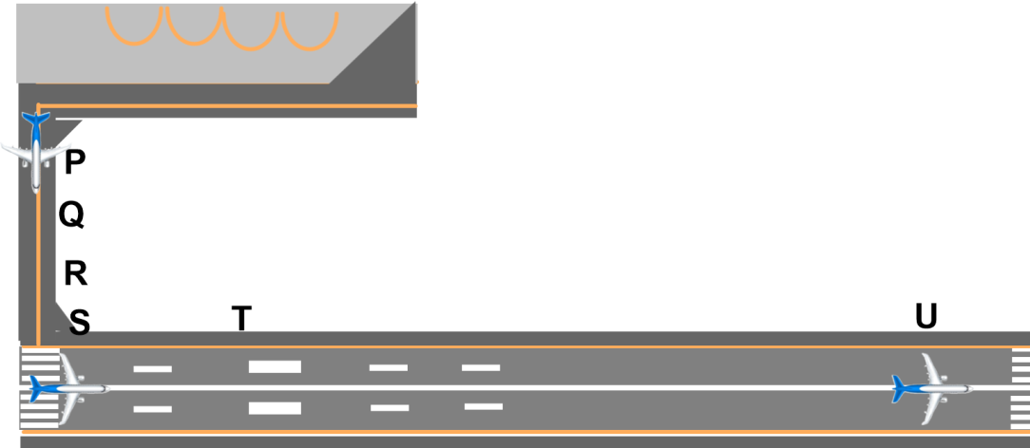

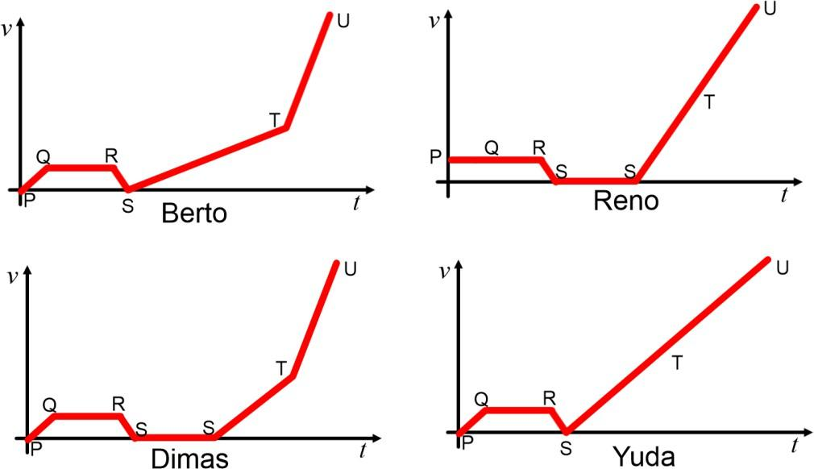
Berikut ini adalah hasil pengamatan empat siswa dan menuangkannya dalam bentuk grafik.
Grafik yang tepat adalah buatan ….
  - Berto
  - Dimas
  - Reno
  - Yuda
Ans:C
- Perhatikan fenomena alam berikut!

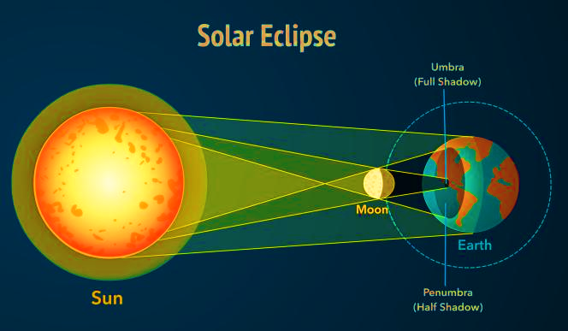
Gambar tersebut menunjukkan posisi benda langit saat terjadi peristiwa….
- Pasang surut air laut
- Gerhana bulan total
- Fase bulan baru
- Gerhana matahari
Ans:C

- Perhatikan gambar silsilah keluarga berikut!
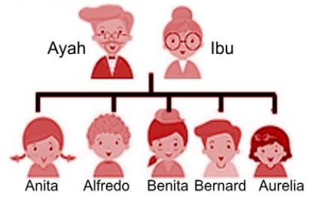
Memahami mekanisme pewarisan sifat pada tipe genotip golongan darah ABO menjadikan kita bisa menelusur golongan darah pada pohon keturunan sebuah keluarga serta memperhitungkan kemungkinan-kemungkinan golongan darah anak yang akan dihasilkan oleh sebuah pasangan di kemudian hari.

Ibu memiliki golongan darah O. Jika golongan darah Anita dan Alfredo adalah A, Bernard,
Aurelia, dan Benita bergolongan darah B, maka golongan darah ayah adalah ….
  - AB
  - A
  - B
  - O
Ans:C

- Perhatikan pernyataan berikut.
  - Dua ekor kuda menarik gerobak dengan total gaya 30 N sejauh 20 km.
  - Seorang siswa menggendong ransel dengan gaya 2 N berjalan sejauh 50 meter.
  - Dina mengayuh sepeda sejauh 1 km dengan gaya sebesar 0,1 N.
  - Seorang petani membajak sawah menggunakan traktor dengan gaya 45 N sejauh 30 m.
Besar usaha yang sama ditunjukkan oleh pernyataan nomor ….
- (1) dan (2)
- (2) dan (3)
- (3) dan (4)
- (2) dan (4)
Ans:C

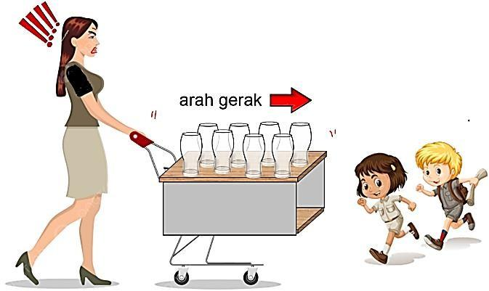
- Perhatikan teks informasi berikut!

AWAS.. TUMPAH!!
Menjadi pramusaji dalam sebuah restoran diperlukan keterampilan khusus, termasuk mempertimbangkan berbagai aspek yang muncul ketika membawa sajian yang akan dihidangkan. Pada saat proses penyajian hidangan, ada beberapa efek yang akan terjadi misalnya jika tertabrak, harus berhenti tiba-tiba, atau harus berbelok menghindari pelanggan yang berlalu lalang.
Sebagai contoh seorang pramusaji yang sedang mendorong kereta seperti pada gambar. Benda yang dibawa dalam keadaan lembam, artinya benda akan selalu berusaha mempertahankan kondisinya. Jika sedang diam lalu bergerak, benda cenderung akan bertahan pada kondisi diam, tetapi jika dari keadaan bergerak lalu dipaksa berhenti, akan mempertahankan kondisi geraknya. Hal ini yang sering menyebabkan sajian tumpah.
Seorang pramusaji sedang mendorong kereta sajian yang penuh dengan gelas. Tiba-tiba ada anak-anak lari yang memaksa pramusaji tersebut berhenti mendadak. Berikut ini kondisi yang mungkin terjadi pada salah satu gelas yang paling ujung depan:
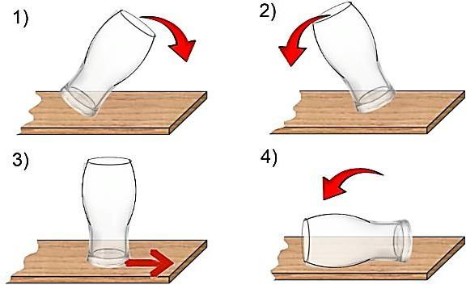
Kondisi gelas yang tepat adalah nomor ….
  - 1) dan 2)
  - 1) dan 3)
  - 2) dan 4)
  - 3) dan 4)
Ans:C

- PLTA merupakan pembangkit listrik yang menggunakan air, sebagai sumber energi dengan cara menampung air pada kanal-kanal kecil yang di dalamnya terdapat turbin. Saat air mengalir turbin akan berputar dan generator bergerak sehingga menghasilkan energi Listrik. Perubahan energi yang terjadi pada PLTA tersebut adalah .…
- Energi listrik menjadi energi potensial
- Energi kinetik menjadi energi listrik
- Energi potensial menjadi energi listrik
- Energi kinetik menjadi energi potensial menjadi energi listrik
Ans:C

- Perhatikan pernyataan-pernyataan di bawah ini!
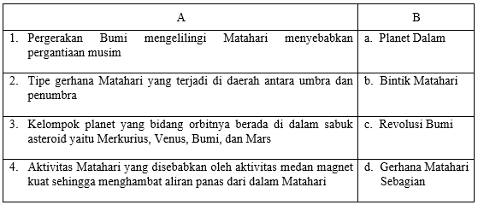
Pasangkan pernyataan pada bagian A dengan jawaban yang tepat pada bagian B!
- 1 – a, 2 – d, 3 – c, 4 – b
- 1 – b, 2 – c, 3 – a, 4 – d
- 1 – b, 2 – a, 3 – c, 4 – d
- 1 – c, 2 – d, 3 – a, 4 – b
Ans:C

- Perhatikan gambar berikut.
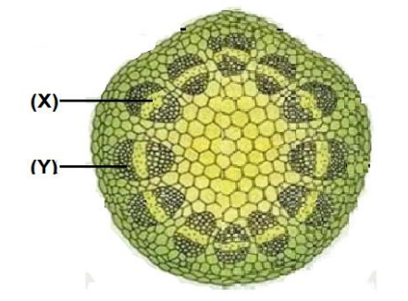
Fungsi bagian jaringan yang ditunjuk adalah ....

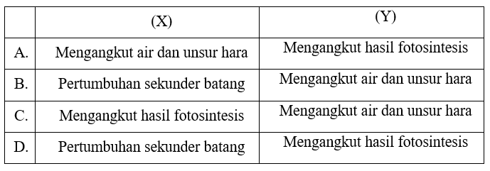
Ans:C

